**Basen dla niemowląt - dlaczego warto spróbować**

**W naszym artykule znajdziesz informacje dotyczące basenu dla niemowląt w Krakowie. Zachęcamy do lektury blog posta.**

**Basen dla niemowląt w Krakowie - dlaczego warto?**

W związku z tym, że jest lato bardzo dużo z nas szuka aktywności związanych ze sportami wodnymi, które mają wykorzystać wysokie temperatury by nauczyć nasze dzieci pływać, bądź też spędzić z nimi czas blisko wody, by mogły oswajać się z żywiołem. Doskonałym miejscem, które spełni nasze oczekiwania będzie [basen dla niemowląt](https://www.malinurkowie.pl/) i dzieci w Krakowie.

**Pływalnia dla niemowląt - czy to dobry pomysł?**

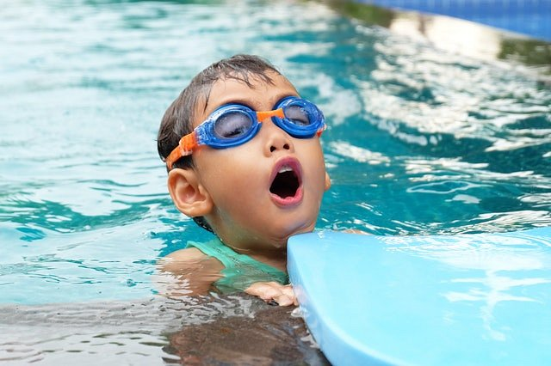

Jeżeli nie wiesz jak spędzić czas z niemowlęciem tak by zaangażować dziecko nieco w zabawę w wodzie, możesz wybrać się na **basen dla niemowląt**, który organizuje specjalne zajęcia dla najmłodszych oraz ich rodziców. Zajęcia te mają na celu oswajanie dziecka z woda a także zapewnienie atrakcji i maluchom i rodzicom.

**Basen dla niemowląt Mali Nurkowie**

Mali nurkowie jest to szkoła pływania, która działa na terenie Małopolski. W ramach swojej działalności oferuje zajęcia dla najmlodszych dzieci,na *basenie dla niemowląt* a także dla dzieci starszych, również tych w wieku szkolnym. Zajęcia dopasowane do grupy wiekowej albo uczą oswojenia z wodą albo pływania. Wybierz idealne dla swojego dziecka!